นิววิวทัวร์ (บจก.อุบลพัฒนา) ใบอนุญาตฯ 51/00474
2/2 อาคารสุนทร ถนนแฮปปี้แลนด์ แขวงคลองจั่น เขตบางกะปิ กรุงเทพฯ 10240
โทร. 02-733-3996, 02-7330683, 085-515-4949 โทรสาร. 02-733-3099
E-mail: info@newviewtour.com Website: www.NewViewTour.com

MMAJ10-4BKK ทัวร์มัณฑะเลย์-วัดพระมหามัยมุนี-หอคอยเมืองอังวะ 4 วัน (8M)

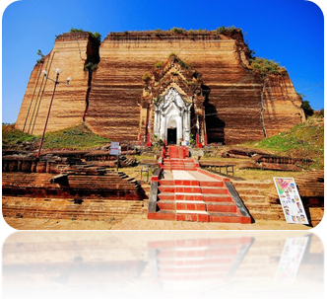
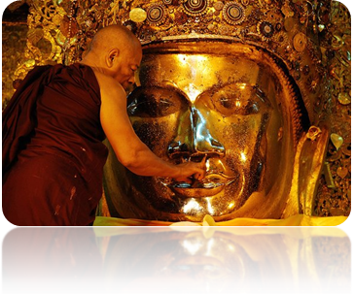
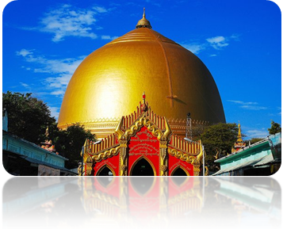

บริษัท นิววิวทัวร์ ขอเสนอโปรแกรมนำเที่ยวประเทศพม่า เยือนดินแดนแห่งศาสนา และ อารยธรรม สัมผัสเมืองเก่า มัณฑะเลย์ ถือเป็นราชธานีแห่งสุดท้ายของพระราชวงศ์พม่า และโปรแกรมพิเศษ
โปรแกรมทัวร์พิเศษ  - เข้าร่วมพิธีล้างหน้าพระมหามุนี  - ล่องเรือแม่น้ำอิรวดี  - เที่ยวชมสะพานไม้สักอูแบ็ง ที่ยาวที่สุดในโลก  - เจดีย์มิงกุน ระฆังที่ใหญ่และสมบูรณ์ที่สุด  - ชมสมุดที่ใหญ่ที่สุดในโลก ที่วัดกุโสดอ  - ช้อปปิ้งสินค้าพื้นเมืองตลาดหวาน(ตี๋ฉู่) | 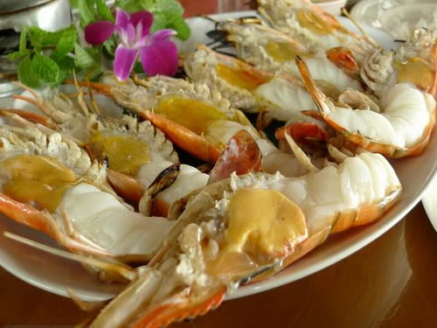  เมนูพิเศษ  - กุ้งแม่น้ำเผา  - อาหารพื้นเมืองพม่า  - อาหารไทย รสชาดคนไทย  - น้ำดื่มทุกวัน วันละ 1 ขวด

กำหนดการเดินทาง ลูกค้าจัดกรุ๊ปส่วนตัว สามารถกำหนดวันที่เดินทางเองได้
กรุณาติดต่อเจ้าหน้าที่
ราคาติดต่อเจ้าหน้าที่

รายละเอียดการเดินทาง
วันแรก กรุงเทพฯ - มัณฑะเลย์ – พระราชวังมัณฑะเลย์-วัดกุสินารา- Mandalay Hill

04.30 น. พร้อมกันที่ สนามบินสุวรรณภูมิ อาคารผู้โดยสารขาออก ชั้น 4 ประตู 6 เคาเตอร์ N
สายการบินเมียร์มาร์ แอร์เวย์ เจ้าหน้าที่คอยให้การต้อนรับ และอำนวยความสะดวก
06.15 น. ออกเดินทางสู่เมืองมัณฑะเลย์ โดยเที่ยวบินที่ 8M336
(บริการอาหารว่างและเครื่องดื่มบนเครื่อง)
07.35 น. เดินทางถึง สนามบินมัณฑะเลย์ ประเทศเมียนมาร์ ผ่านพิธีการตรวจคนเข้าเมืองเป็นที่เรียบร้อยแล้ว
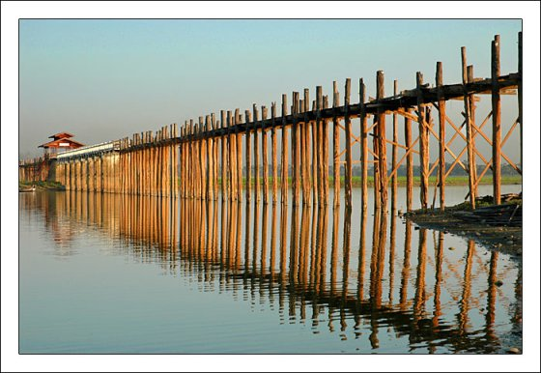
(เวลาท้องถิ่นที่เมียนม่าร์ ช้ากว่าประเทศไทยครึ่งชั่วโมง) เดินทางถึงเมืองมัณฑะเลย์ นำท่านเดินทางเข้าสู่ตัวเมืองอมรปุระ (Amrapura) เมืองแห่งผู้เป็นอมตะซึ่งอยู่ทางตอนใต้ของเมืองมัณฑะเลย์ ซึ่งเป็นราชธานีเพียง 76 ปี เป็นราชธานีแห่งหนึ่งของพม่าก่อนที่จะย้ายมายอยู่ที่เมืองมัณฑะเลย์ในปี พ.ศ. 2400 พร้อมชม สะพานไม้อูเบ็ง (U-Ben) สะพานไม้ที่ยาวที่สุดในโลก ยาวกว่า 1 กิโลเมตร เสาของสะพานใช้ไม้สักถึง 1,208 ต้นซึ่งมีอายุกว่า 200 ปีทอดข้าม ทะเลสาบคองตามัน (Toungthamon) ไปสู่วัดจอกตอจี ซึ่งมีเจดีย์ที่สร้างตามแบบวัดอนันดาแห่งเมืองพุกาม อายุกว่า 250 ปี เพื่อชมภาพ จิตรกรรมฝาผนังฝีมือคนไทยเชลยศึกที่ถูกกวาดต้อนมาจากกรุงศรีอยุทธยา
กลางวัน  บริการอาหารกลางวัน ณ ภัตตาคาร ร้านต้มยำกุ้ง
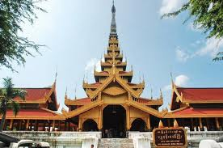
บ่าย จากนั้นนำท่านชม พระราชวังมัณฑะเลย์ (Mandalay Palace) พระราชวังที่ ส่วนใหญ่ก่อสร้างด้วยไม้สักที่สวยงามที่สุดแห่งหนึ่งของเอเชีย ในสมัยสงครามมหาเอเชียบูรพา หรือสงครามโลกครั้งที่ 2 วันที่ 20 มีนาคม 2488 เครื่องบินฝ่ายสัมพันธมิตรโดยกองทัพอังกฤษ ได้ทิ้งระเบิดจำนวนมากมายถล่มพระราชวังมัณฑะเลย์ของพม่า ด้วยเหตุผลว่าพระราชวังนี้เป็นแหล่งซ่องสุมกำลังของกองทัพญี่ปุ่น พระราชวังมัณฑะเลย์ซึ่งเป็นพระราชวังไม้สักก็ถูกไฟไหม้ เผาราบเป็นหน้ากลอง หลงเหลือก็แต่ป้อมปราการและคูน้ำรอบพระราชวัง ที่ยังเป็นของดั่งเดิมอยู่ ปัจจุปันพระราชวังที่เห็นอยู่เป็นพระราชวังที่รัฐบาลพม่าได้จำลองรูปแบบของพระราชวังของเก่าขึ้นมา
เย็น ระว่างทางแวะร่วมทำบุญบูรณ วัดกุสินารา ซึ่งมีอายุหลายร้อยปี ประดิษฐานพระพุทธไสยาสน์ ปางปรินิพพาน สวยงามมาก นำท่านเดินทางสู่เขา Mandalay Hill ตั้งอยู่ทางตะวันออกเฉียงเหนือของพระราชวัง เขาลูกนี้สูง 240 เมตร ซึ่งเป็นจุดชมวิวทิวทัศน์ที่สวยงามที่สุดของเมืองมัณฑะเลย์ ซึ่งอยู่บนยอดเขา สามารถมองเห็นทัศนียภาพของเมืองมัณฑะเลย์เกือบทั้งเมือง ชมพระอาทิตย์ลับฟ้าอันสวยงามบนยอดเขามัณฑะเลย์
ค่ำ  บริการอาหารค่ำ ณ ภัตตาคาร ร้าน Golden Duck
 พักที่ AYEWADDY RIVER VIEW/HOTEL MANDALAY/TREASURE HOTEL ณ เมืองมัณฑะเลย์ ระดับ 3 ดาว (หรือเทียบเท่า)
วันที่สองของการเดินทาง มหาเจดีย์ยักษ์ มิงกุน – ระฆังยักษ์มิงกุน-เจดีย์พญาเธียรดาน-เมืองสะกายน์ - วัดมหาเตงดอจี-เจดีย์กาวมุตาวน์-เจดีย์อูมินทงแส่ –วัดเมนุอุจเจา-วัดมหาอ่องมเหย่ป่งสัน-วัดเมนุอุจเจา
07.00 น.  บริการอาหารเช้า ณ ห้องอาหารโรงแรม
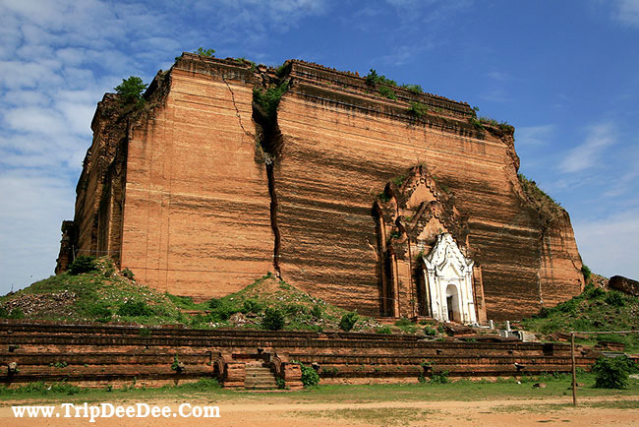
08.00 น. ออกเดินทาง สู่ท่าเรือริมน้ำอิระวดี ข้ามฝากสู่ราชธานีเก่าของพระเจ้าปดุง จะเป็นเส้นทางสู่มหาเจดีย์ยักษ์ "มิงกุน" ชมซากเจดีย์ขนาดใหญ่ ร่องรอยแห่งความทะเยอทยานของพระเจ้าปดุง ที่ใช้แรงงานทาส และนักโทษจำนวนนับพันคนในการสร้าง ยังสร้างไม่เสร็จ ในที่สุดพระองค์ก็เสด็จสวรรคตเสียก่อน และยังมีอีกสิ่งหนึ่งที่ใหญ่ระดับโลกของ ที่มิงกุน คือ ระฆังยักษ์มิงกุน นี้ สร้างเมื่อปี พ.ศ.2351 โดยพระเจ้าปดุง สร้างถวายแด่เจดีย์มิงกุน มีน้ำหนัก 90 ตัน สูง 4 เมตร ปากระฆังกว้าง 5 เมตร เป็นระฆังที่ตีดัง ในอดีตระฆังองค์นี้ใหญ่เป็นอันดับ 2 รองจากระฆังแห่งพระราชวังเครมลิน ในกรุงมอสโก ประเทศรัสเซีย แต่ระฆังเครมลินแตกไปแล้ว ปัจจุบันระฆังยักษ์มิงกุน จึงเป็นระฆังที่มีสภาพสมบูรณ์ ที่ใหญ่ที่สุดในโลก หลังจากนั้นนำท่านชมเจดีย์สีขาวบริสุทธิ์ ที่สร้างบนฐาน 7 ชั้นรูปเกลียวคลื่นงดงาม "เจดีย์พญาเธียรดาน" เจดีย์ที่งดงามนี้ สร้างเปรียบเสมือนเจดีย์จุฬามณี ที่ตั้งอยู่เหนือเขา พระสุเมรุ ตามความเชื่อในไตรภูมิพุทธศาสนาที่ว่า คือแกนกลางจักรวาล ซึ่งถูกล้อมรอบด้วยสัตตบริพันธ์ และมหานทีสีทันดรทั้ง 7 ชั้น พระเจดีย์องค์นี้ยังถูกสร้างให้เป็นสักขีพยานรักของราชนิกุลอังวะ โดยพระเจ้าบากะยีดอว์ เพื่อเป็นอนุสรณ์สถานแห่งความรักที่มีต่อพระมเหสีชินพิวเม ที่สิ้นพระชนม์ไปก่อนที่พระเจ้าบากะยีดอว์จะขึ้นครองราชย์ แม้จะไม่ใช่หินอ่อนเหมือนทัชมาฮาล แต่ก็ได้รับสมญานามว่า “ทัชมาฮาลแห่งลุ่มอิรวดี” นำท่านล่องเรือต่อไปยังเมืองสะกายน์
กลางวัน  บริการอาหารกลางวัน ณ ภัตตาคาร ร้าน Ko’s Kitchen
บ่าย เดินทางต่อไปยัง เมืองสะกายน์ อดีตราชธานีของอาณาจักรฉาน และเคยเป็นราชธานีคู่แฝดกับเมืองอังวะ
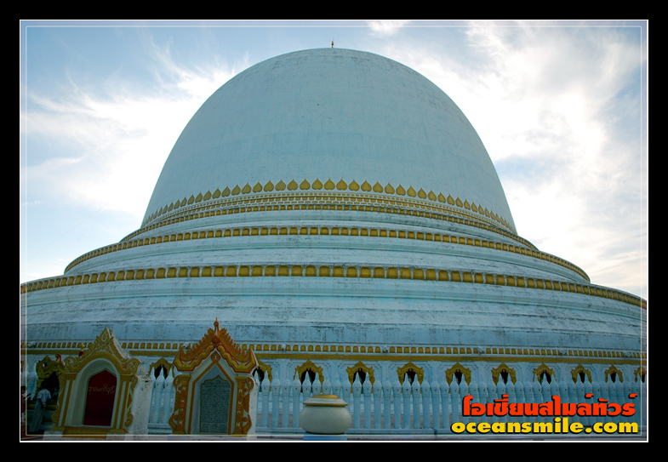
หลังจากนั้นนำท่านชม เมืองสกายง์ ซึ่งเคยเป็นราชธานี อีกแห่งหนึ่ง ของเมืองมัณฑะเลย์ นำท่านเดินทางสู่ วัดมหาเตงดอจี หรือ วัดตี้ล้อก้ากูรุ้ ชมจิตรกรรมฝาผนังเทคนิคสีฝุ่น มีหลักฐานที่กำลังมีการพิสูจน์ว่าอาจเป็นฝีมือเชลยชาวศึกชาวอยุทธยา ที่ถูกพม่ากวาดต้อนมาเมื่อคราวเสียกรุง ปี 2310 เมื่อครั้งที่พระเจ้ามังระยกทัพไปตีอยุธยา และกวาดต้อนเชลยไทยมา ถือเป็นฝีมือของหมู่ช่างหมู่ช่างหมู่ไทยระดับดีเลิศ ซึ่งแตกต่างกับศิลปะของพม่าตั้งแต่เทคนิค เส้นแบ่ง เป็นต้น เดินทางต่อนำท่านชม เจดีย์กาวมุตาวน์ เจดีย์ทรงกลมผ่าครึ่งเส้นรอบวง 274 เมตร สร้างโดยพระเจ้าตาหลู่น เพื่อประดิษฐานพระเขี้ยวแก้วจากเมืองแคนดี้ ประเทศศรีลังกา หลังจากนั้นนำท่านชมชม เจดีย์อูมินทงแส่ ภายในมีพระพุทธรูป 45 องค์ ประดิษฐานเรียงกันเป็นครึ่งวงกลม สามารถมองเห็นวิวทั่วเมืองสะกายน์
นำท่านชม เมืองอังวะ ซึ่งเป็นราชธานีโบราณอีกแห่งหนึ่งของพม่า ชมประตูเมืองทางทิศเหนือที่เรียกว่า คาวเซตั่นคา เป็นประตูที่ปัจจุบันมีความสมบูรณ์ที่สุด กำแพงเมืองรูปสิงห์หมอบ และใช้เป็นประตูสำหรับทำพิธีสระผมในเทศกาล ติ่นจ่าน (สงกราณต์)ของชาวพม่า นำท่านชมชม หอสังเกตการณ์นันมยิ่น มะหย่าวสิ่น ซึ่งเป็นส่วนหนึ่งของพระราชวังหลวงของพระเจ้าปะจีตอ นำท่านชม วัดมหาอ่องมเหย่ป่งสัน หรือวัดโอ้กจาวน์ สร้างโดยพระนางนันมะต่อแหม่นุ๊ มเหสีพระเจ้าประจีตอ โดยมีการกล่าวกันว่าพระนางสร้างให้เจ้าอาวาส (พระอาจารย์หญ่าววัน) ผู้เป็นชู้รัก ลักษณะเป็นอาคารก่ออิฐถือปูนทรงสูงแต่งด้วยลวดลายปูนปั้น หลังจากนั้นนำท่านชม วัดบากะยะจาวน์ อารามไม้สักที่สร้างในยุคต้น ๆ ของอังวะ ภายในวัดมีงานไม้จำหลักลวดลายมีความละเอียดและประณีตมาก สังเกตความสวยงามได้ซุ้มประตู บานประตู หรือหลังคา ซึ่งอาคารแห่งนี้มีเสาไม้สักรองรับน้ำหนักอยู่ถึง 267 ต้น นำท่านชมวัดเมนุอุจเจาสร้างโดยนางเมนุ ราชินีของพระเจ้าบาจีด่อ มีประวัติว่า พระนางเมนุนั้นเป็นสาวชาวบ้านธรรมดา ๆในที่สุดก็รับเข้าวัง และได้รับการยกย่องเป็นพระมเหสีแต่เป็นที่หวาดกลัวของคนทั่วไป เพราะร่ำลือกันในเรื่องของความโหดร้าย สั่งประหารผู้คนมากมายเย็น
ค่ำ  บริการอาหารค่ำ ณ ภัตตาคาร ร้าน Green Elephant
 พักที่ AYEWADDY RIVER VIEW/HOTEL MANDALAY/TREASURE HOTEL
ณ เมืองมัณฑะเลย์ ระดับ 3 ดาว (หรือเทียบเท่า)

วันที่สามของการเดินทาง ชเวอินบินทร์ – วัดอตุมาชิ – ตำหนักชเวนานจอง – วัดกุโสดอ - วัดจอกต่อจี ตลาดตี๋ฉู่-วัดจอกต่อจี
07.00 น.  บริการอาหารเช้า ณ ห้องอาหารโรงแรม
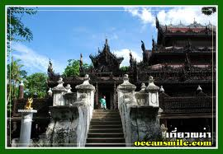
08.00 น. นำท่านชม ชเวอินบินทร์ วัดโบราณไม้สักที่มีงานไม้จำหลักภาพพระพุทธประวัติยุคศตวรรษที่ 13 ที่ยังคงความงดงามและคุณค่าทางศิลปะที่หาที่ประเมินค่ามิได้ นำท่านชมพระอารามที่งดงามอีกแห่งหนึ่ง "วัดอตุมาชิ" สร้างเมื่อปี พ.ศ. 2400 ด้วยศิลปะแบบพม่า นับเป็นอารามใหญ่ที่สุดในจำนวน 114 แห่งที่สร้างในสมัยพระเจ้ามินดง วัดนี้มีความพิเศษแตกต่างจากวัดอื่นตรงหลังคา ที่ไม่ได้สร้างเป็นทรงยอดแหลม แต่สร้างให้ดูเหมือนหลังคาซ้อนลดหลั่นกัน 5 ชั้น ซึ่งแท้ที่จริงแล้ว เป็นหลังคาเพียงชั้นเดียว วัดนี้เคยเป็นที่ประดิษฐานของพระพุทธรูปที่ประดับเพชรเม็ดใหญ่ ที่พระเจ้ามิน ดงถวาย แต่ก็ถูกขโมยไปในช่วงการจลาจล ที่อังกฤษยึดพม่า วัดแห่งนี้ ถูกเพลิงเผาผลาญ เสียหายอย่างหนัก รัฐบาลพม่า จึงสั่งให้มีการบูรณะขึ้นใหม่เช่นปัจจุบันจากนั้นนำท่านชม พระตำหนักไม้สักชเวนานจอง (Golden Palace Monastry) พระตำหนักนี้สร้างด้วยไม้สักทั้งหลัง งดงามตามแบบศิลปะพม่าแท้ ๆ วิจิตรตระการด้วยลวดลายแกะสลักประณีตอ่อนช้อย ทั้งหลังคา บานประตูและหน้าต่าง โดยเน้นรายละเอียดเกี่ยวกับพุทธประวัติและ ทศชาติของพระพุทธเจ้า สร้างโดยพระเจ้ามินดงในปี พ.ศ.2400 ซึ่งเป็นปีที่พระองค์ย้ายราชธานีจากอมรปุระมาอยู่ที่เมืองมัณฑะเลย์เพื่อเป็นพระตำหนักยามแปรพระราชฐาน แต่หลังจากที่พระองค์สิ้นพระชนม์ พระเจ้าธีบอ หรือ สีป่อ พระโอรสก็ทรงยกพระตำหนักนี้ถวายเป็นวัด ถือได้ว่าเป็นงานฝีมือที่ประณีตของช่างหลวงชาว มัณฑะเลย์อย่างแท้จริง
เที่ยง  บริการอาหารกลางวัน ณ ภัตตาคาร
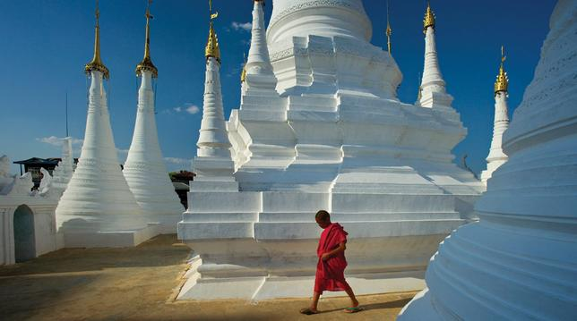
บ่าย นำท่านชม วัดกุโสดอ (Kuthodaw Pagoda) ซึ่งครั้งหนึ่งเคยเป็นสถานที่ทำการ สังคายนาพระไตรปิฎกครั้งที่ 5 มีแผ่นศิลาจารึกพระไตรปิฎกทั้งหมด 84,000 พระธรรมขันธ์ และหนังสือกินเนสบุ๊คได้บันทึกไว้ว่า “หนังสือที่ใหญ่ ที่สุดในโลก”นำท่านนมัสการ วัดจอกต่อจี สร้างขึ้นเมื่อปี พ.ศ. 2396 พระเจ้ามินดง โปรดให้สร้างเป็นวัดประจำรัชกาล แต่เดิมต้องการสร้างเลียนแบบวัดอนันดาที่เมืองพุกาม แต่ต้องยุติลงกลางคัน หลังจากเกิดกบฏขึ้นในพระราชวังมัณฑะเลย์ ภายในองค์พระเจดีย์ เป็นที่ประดิษฐานของพระประธานขนาดใหญ่ แกะสลักจากหินอ่อนขาว ก้อนเดียว ที่นำมาจากเทือกเขาสกาย ใช้แรงงานคนชักลากมาทางเรือ จำนวนถึง 10,000 คน นานกว่า 13 วัน และโปรดให้สลักสาวก 80 องค์ ด้วยหินอ่อนขาวประดิษฐานในมณฑปบริวารโดยรอบอีกด้วย
จากนั้น นำท่านเที่ยวชม ตลาดตี๋ฉู่ สินค้าที่จำหน่ายในตลาดแห่งนี้มีหลากหลายชนิด เช่น เครื่องเงิน ที่มีศิลปะผสมระหว่างมอญกับพม่าภาพวาด งานแกะสลักจากไม้ อัญมณี หยก ผ้าทอ เสื้อผ้าสำเร็จรูป แป้งทานาคา เป็นต้น (หากซื้อสิ้นค้าหรืออัญมณีที่มีราคาสูงควรขอใบเสร็จรับเงินด้วย ทุกครั้ง เนื่องจากจะต้องแสดงให้ศุลกากรตรวจ)
ค่ำ  บริการอาหารค่ำ ณ ภัตตาคาร
 พักที่ AYEWADDY RIVER VIEW/HOTEL MANDALAY/TREASURE HOTEL
ณ เมืองมัณฑะเลย์ ระดับ 3 ดาว (หรือเทียบเท่า)
วันที่สี่ พระมหามัยมุนี-มัณฑะเลย์-กรุงเทพฯ
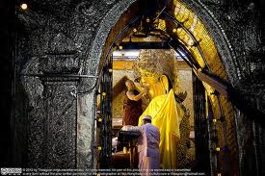
04.00 น. จากนั้นนำท่านไปนมัสการ พระมหามัยมุนี อันเป็นสิ่งศักดิ์สิทธิ์สูงสุด 1 ใน 5 แห่งของพม่า ถือเป็นต้นแบบพระพุทธรูปทองคำขนาดใหญ่ทรงเครื่องกษัตริย์ที่ได้รับการขนานนามว่า “พระพุทธรูปทองคำเนื้อนิ่ม” ที่พระเจ้ากรุง ยะไข่ทรงหล่อขึ้นที่เมืองธรรมวดี เมื่อปี พ.ศ.689 สูง 12 ฟุต 7 นิ้ว หุ้มด้วยทองคำเปลวหนา 2 นิ้ว ทรงเครื่องประดับทองปางมารวิชัย หน้าตักกว้าง 9 ฟุต ในปี พ.ศ. 2327 พระเจ้าปดุงได้สร้างวัดมหามุนี หรือวัดยะไข่ (วัดอาระกัน หรือวัดพยาจี) เพื่อประดิษฐานพระมหามัยมุนี และในปี พ.ศ. 2422 สมัยพระเจ้า สีปอ ก่อนจะเสียเมืองพม่าให้อังกฤษได้เกิดไฟไหม้วัดทองคำ จึงทำให้ทองคำเปลวที่ปิดพระละลายเก็บเนื้อทองได้น้ำหนักถึง 700 บาท ต่อมาในปี พ.ศ. 2426 ชาวพม่าได้เรี่ยไรเงินเพื่อบูรณะวัดขึ้นใหม่มีขนาดใหญ่กว่าเดิม โดยสายการออกแบบของช่างชาวอิตาลี จึงนับได้ว่าเป็นวัดที่สร้างใหม่ที่สุดแต่ประดิษฐานพระพุทธรูปเก่าแก่ที่สุดในเมืองพม่า โดยรอบ ๆ ระเบียงเจดีย์ยังมีโบราณวัตถุที่นำไปจากกรุงศรีอยุธยาเมื่อครั้งกรุงแตกครั้งที่ 1 พร้อมทั้งร่วมพิธีการอันสำคัญล้างพระพักตร์ถือเป็นการสักการะเพื่อความเป็นสิริมงคล หลังจากนั้น เชิญทุกท่านร่วมทำบุญบูรณ วัดกุสินารา ซึ่งมีอายุหลายร้อยปี ประดิษฐานพระพุทธไสยาสน์ ปางปรินิพพาน สวยงามมาก
06.30 น.  บริการอาหารเช้า ณ ห้องอาหารโรงแรม หลังอาหารนำท่านเดินทางสู่สนามบินมัณฑะเลย์
07.00 น. ออกเดินทางไปสนามบินมัณฑะเลย์ เมื่อถึงสนามบินมัณฑะเลย์ มัคคุเทศก์ จะดูแลอำนวยความสะดวกในการเช็คอินน์ และนำส่งท่านเดินทางกลับกรุงเทพฯ
08.25 น. ออกเดินทางกลับกรุงเทพฯ โดยสายการบินเมียร์มาร์ แอร์เวย์ เที่ยวบินที่ 8M335
(บริการอาหารว่างและเครื่องดื่มบนเครื่อง)
10.45 น. เดินทางถึงกรุงเทพฯ โดยสวัสดิภาพ…..พร้อมความประทับใจมิรู้ลืม

☺ ขอบพระคุณทุกท่านที่ใช้บริการ ☺
กำหนดการเดินทาง ปี พ.ศ.2556
กำหนดการเดินทาง | ผู้ใหญ่ พักห้องละ 2 ท่าน | เด็กมีเตียง  พักกับผู้ใหญ่  2 ท่าน | เด็กไม่มีเตียง  พักกับผู้ใหญ่  2 ท่าน | พักเดี่ยว  เพิ่มท่านละ
- | - | - | - | -

กรณีคณะออกเดินทางได้
1. คณะจองจำนวนผู้ใหญ่ 10 ท่าน ออกเดินทาง (ไม่มีหัวหน้าทัวร์)
2. คณะจองจำนวนผู้ใหญ่ 15 ท่านขึ้นไป ออกเดินทาง (มีหัวหน้าทัวร์)
3. คณะจองไม่ถึงจำนวนผู้ใหญ่ 10 ท่าน ไม่ออกเดินทาง

อัตรานี้รวม
- ค่าตั๋วเครื่องบินไป-กลับกรุงเทพฯ-มัณฑะเลย์ -กรุงเทพฯ (ตั๋วกรุ๊ป)
- ค่าอาหารและเครื่องดื่มที่ระบุไว้ในรายการ
- ค่าที่พักตามที่ระบุในรายการ 3 คืน
- ค่าภาษีสนามบินไทยและพม่า
- ค่าวีซ่าพม่า
- ค่าบัตรเข้าชมสถานที่ท่องเที่ยวต่างๆตามรายการ
- ค่าน้ำหนักกระเป๋าเดินทางท่านละไม่เกิน 20 กก.
- มัคคุเทศก์คอยบริการตลอดการเดินทาง
- ประกันอุบัติเหตุระหว่างการเดินทาง ท่านละไม่เกิน 1,000,000 บาท (ค่ารักษาพยาบาล 500,000 บาท) ทั้งนี้ย่อมอยู่ในข้อจำกัดที่มีการตกลงไว้กับบริษัทประกันชีวิต

อัตรานี้ไม่รวม
 ค่าทำหนังสือเดินทางไทย และค่าธรรมเนียมสำหรับผู้ถือพาสปอร์ตต่างชาติ
 ค่าอาหารและเครื่องดื่มที่ไม่ได้ระบุไว้ในรายการ
 ค่าธรรมเนียมกระเป๋าเดินทางที่น้ำหนักเกิน 20 กก.
 ค่าใช้จ่ายอื่น ๆ ที่มิได้ระบุไว้ในรายการ เช่น ค่าซักรีด โทรศัพท์ ค่ามินิบาร์ ฯลฯ
 ภาษีมูลค่าเพิ่ม 7 % และภาษีหัก ณ ที่จ่าย 3%
 ค่าทิปคนหาบเสลี่ยง คนละ 1,000 จ๊าด ต่อเที่ยว (ประมาณ 40 บาท)
 ค่าทิปคนขับรถ และไกด์ท้องถิ่น

เงื่อนไขการให้บริการ
กรุณาจองล่วงหน้าอย่างน้อย1เดือน พร้อมชำระมัดจำ ท่านละ 10,000 บาท ส่วนที่เหลือชำระก่อนการเดินทาง 15 วัน

หมายเลขบัญชี
ชื่อบัญชี “บริษัท อุบลพัฒนา จำกัด”
ธนาคารกรุงเทพ สาขาเอ็นมาร์ค บัญชีออมทรัพย์ เลขที่บัญชี 928-0-20121-2
เมื่อโอนเงินเข้าบัญชีเรียบร้อยแล้ว กรุณาเขียนชื่อ เบอร์โทรศัพท์ โปรแกรมทัวร์ พร้อมแฟ็กซ์สลิปการโอนเงินเข้ามาที่
Fax. 02-733-3099

หมายเหตุ
1.บริษัทฯ มีสิทธิ์ที่จะเปลี่ยนแปลงรายละเอียดบางประการในทัวร์นี้ เมื่อเกิดเหตุสุดวิสัยจนไม่อาจแก้ไขได้
2.บริษัทฯ ไม่รับผิดชอบค่าเสียหายในเหตุการณ์ที่เกิดจากสายการบิน ภัยธรรมชาติ ปฏิวัติและอื่นๆที่อยู่นอกเหนือการควบคุม
ของทางบริษัทฯหรือค่าใช้จ่ายเพิ่มเติมที่เกิดขึ้นทางตรงหรือทางอ้อม เช่น การเจ็บป่วย, การถูกทำร้าย, การสูญหาย, ความล่าช้า
หรือจากอุบัติเหตุต่างๆ
3.หากท่านถอนตัวก่อนรายการท่องเที่ยวจะสิ้นสุดลง ทางบริษัทฯ จะถือว่าท่านสละสิทธิ์และจะไม่รับผิดชอบค่าบริการที่ท่านได้
ชำระไว้แล้วไม่ว่ากรณีใดๆ ทั้งสิ้น
4.บริษัทฯ จะไม่รับผิดชอบต่อการห้ามออกนอกประเทศ หรือ ห้ามเข้าประเทศ อันเนื่องมาจากมีสิ่งผิดกฎหมาย หรือเอกสาร
เดินทางไม่ถูกต้อง หรือ การถูกปฏิเสธในกรณีอื่นๆ
5.รายการนี้เป็นเพียงข้อเสนอที่ต้องได้รับการยืนยันจากบริษัทฯ อีกครั้งหนึ่ง หลังจากได้สำรองที่นั่งบนเครื่อง และโรงแรมที่พัก
ในต่างประเทศเป็นที่เรียบร้อย แต่อย่างไรก็ตามรายการนี้อาจเปลี่ยนแปลงได้ตามความเหมาะสม
6.ราคานี้คิดตามราคาตั๋วเครื่องบินในปัจจุบัน หากราคาตั๋วเครื่องบินปรับสูงขึ้น บริษัทฯ สงวนสิทธิ์ที่จะปรับราคาตั๋วเครื่องบินตาม
สถานการณ์ดังกล่าว
7.กรณีเกิดความผิดพลาดจากตัวแทน หรือ หน่วยงานที่เกี่ยวข้อง จนมีการยกเลิก ล่าช้า เปลี่ยนแปลง การบริการจากสายการบิน
บริษัทฯขนส่ง หรือ หน่วยงานที่ให้บริการ บริษัทฯจะดำเนินโดยสุดความสามารถที่จะจัดบริการทัวร์อื่นทดแทนให้ แต่จะไม่คืน
เงินให้สำหรับค่าบริการนั้นๆ
8.มัคคุเทศก์ พนักงาน และตัวแทนของบริษัทฯ ไม่มีสิทธิ์ในการให้คำสัญญาใดๆ ทั้งสิ้นแทนบริษัทฯ นอกจากมีเอกสารลงนาม
โดยผู้มีอำนาจของบริษัทฯ กำกับเท่านั้น
9.หากไม่สามารถไปเที่ยวในสถานที่ที่ระบุในโปรแกรมได้ อันเนื่องมาจากธรรมชาติ ความล่าช้า และ ความผิดพลาดจากทางสาย
การบิน จะไม่มีการคืนเงินใดๆทั้งสิ้น แต่ทั้งนี้ทางบริษัทฯจะจัดหารายการเที่ยวสถานที่อื่นๆมาให้ โดยขอสงวนสิทธิ์การจัดหานี้
โดยไม่แจ้งให้ทราบล่วงหน้า
10.ในกรณีที่ลูกค้าต้องออกตั๋วโดยสารภายในประเทศ กรุณาติดต่อเจ้าหน้าที่ของบริษัท ฯ ก่อนทุกครั้ง มิเช่นนั้นทางบริษัทฯ
จะไม่รับผิดชอบค่าใช้จ่ายใดๆ ทั้งสิ้น

การยกเลิก
1 ยกเลิกก่อนการเดินทาง 15 วันขึ้นไป คืนเงินทั้งหมด
2 ยกเลิกก่อนการเดินทาง 13 – 7 วัน เก็บค่าใช้จ่าย ท่านละ 5,000 บาท
3 ยกเลิกก่อนการเดินทาง 6 – 3 วัน เก็บค่าใช้จ่ายท่านละ 50 % ของราคาทัวร์
4 ยกเลิกการเดินทางน้อยกว่า 3 วัน เก็บค่าใช้จ่ายทั้งหมด เนื่องจากตั๋วเครื่องบินต้องเดินทางตามวันที่ที่ระบุบนหน้าตั๋วเท่านั้นจึงไม่สามารถยกเลิกหรือเปลี่ยนแปลงการเดินทางใดๆทั้งสิ้น
5. กรณียกเลิกหรือเปลี่ยนแปลงการเดินทางบริษัทฯ ขอสงวนสิทธิ์ในการคืนเงินทั้งหมดหรือบางส่วนให้กับท่าน
6.ยกเลิกการเดินทาง ในวันเดินทาง ไม่มีการคืนเงินทั้งหมดไม่ว่ากรณีใดๆทั้งสิ้น ในกรณีเจ็บป่วย จนไม่สามารถเดินทางได้ จะต้องมีใบรับรองแพทย์จากโรงพยาบาลรับรอง ทางบริษัทฯ จะทำการเลื่อนการเดินทางของท่านไปยังคณะต่อไป แต่ทั้งนี้ท่านจะต้องเสียค่าใช้จ่ายที่ไม่สามารถเรียกคืนได้คือ ค่าธรรมเนียม ในการมัดจำตั๋วท่านละ 5,000 บาท และค่าใช้จ่ายอื่นๆ
7.เมื่อท่านออกเดินทางไปกับคณะแล้ว ท่านงดการใช้บริการรายการใดรายการหนึ่งหรือไม่เดินทางพร้อมคณะถือว่าท่านสละสิทธิ์ ไม่อาจเรียกร้องค่าบริการและเงินมัดจำคืนได้ไม่ว่ากรณีใด ๆ
8.กรณีที่กองตรวจคนเข้าเมืองทั้งที่กรุงเทพฯ และในต่างประเทศปฏิเสธมิให้เดินทางออกหรือเข้าประเทศที่บริษัทฯ ระบุในรายการเดินทาง บริษัทฯ ขอสงวนสิทธิ์ไม่คืนค่าบริการไม่ว่ากรณีใด ๆ

.…………………เอกสารที่ใช้ในการขอวีซ่าประเทศพม่า…………..………..……
**โปรดส่งเอกสารก่อนการเดินทางอย่างน้อย 15 วันทำการ**
หนังสือเดินทางที่มีวันกำหนดอายุใช้งานเหลือไม่น้อยกว่า 6 เดือน นับจากวันที่จะออกเดินทาง
รูปถ่ายสี ขนาด 2 นิ้ว จำนวน 2 รูป สำหรับชาวต่างชาติ 3 รูป พื้นหลังสีขาวหน้าตรงเท่านั้น (รับเฉพาะรูปถ่ายจากร้านถ่ายรูปเท่านั้น ห้ามแม็กซ์รูปใส่พาสปอร์ตค่ะ)
กรุณาถอดปกพาสปอร์ตของท่าน ก่อนจัดส่งเล่มพาสปอร์ตให้กับทางบริษัท
รูปถ่ายห้ามเป็นชุดข้าราชการเด็ดขาด

หมายเหตุ รูปถ่ายพื้นหลังเป็นสีอื่นๆหรือถ่ายเองแล้วปริ้นส่งมาทางบริษัทจะไม่รับผิดชอบหากยื่นวีซ่าไม่ผ่านและเกิดค่าใช้จ่ายจริง ในกรณีใดๆทั้งสิ้น

.………อัตราค่าวีซ่าด่วน ที่ต้องจ่ายสถานฑูต เมื่อท่านส่งหนังสือเดินทางล่าช้า…..……..…
· ยื่นวีซ่า ด่วน 4 วัน เสียค่าใช้จ่ายเพิ่มท่านละ 500 บาท
· ยื่นวีซ่า ด่วน 1 วัน และ 2 วัน ลูกค้าต้องไปยื่นด้วยตัวเอง เพื่อโชว์ตัวที่สถานฑูตพม่า

